贵州大学2021-2022学年第二学期考试试卷(A)
《概率论与数理统计》

注意事项：
1. 请考生按要求在试卷装订线内填写姓名、学号和年级专业。
2. 请仔细阅读各种题目的回答要求，在规定的位置填写答案。
3. 不要在试卷上乱写乱画，不要在装订线内填写无关的内容。
4. 满分100分，考试时间为120分钟。

题 号 | 一 | 二 | 三 | 四 | 五 | 总 分 | 统分人
得 分

得 分
评分人
一、选择题（10个小题，每小题2分，共20分）

( ) 1. 设为随机事件，则 “中至少有一个发生”表示为：
A.  B. 
C. 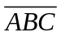 D. 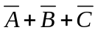

( ) 2. 设随机事件A与B相互独立， 且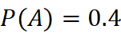， 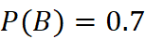， 则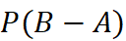 =
A. 0.3 B. 0.42
C. 0.7 D. 0.5

( ) 3. 已知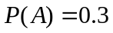，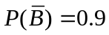，当与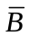相互独立，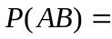
A. 0.09 B. 0.027
C. 0.06 D. 0.03

( ) 4. 设标准正态分布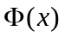的上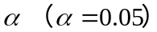分位点为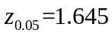，则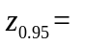
A. -1.645 B. 1.645
C. 0.05 D. 0.95

( ) 5. 将一枚均匀的硬币连掷三次，其中有两次出现正面的概率为
A. 0.125 B. 0.375
C. 0.25 D. 0.5

( ) 6. 设随机变量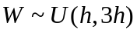，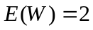，则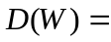
A. B.  C. 4 D.

( ) 7. 已知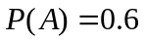，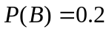，当与互不相容时，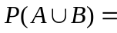
A. 0.8 B. 0.12
C. 1 D. 0.4

( ) 8.设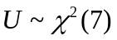 ,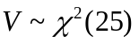, 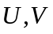相互独立，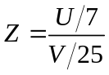，则服从的分布为
A. 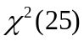 B. 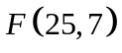
C. 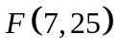 D. 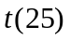

( ) 9. 设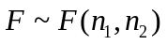, 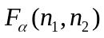为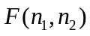分布的上（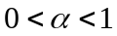）分位点, 则下列正确的为
A. 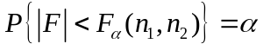 B. 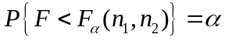
C. 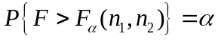 D. 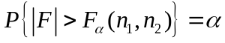

( ) 10.设随机变量X的概率密度为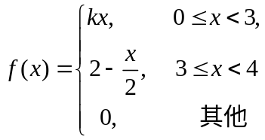，则 
A. B. 3
C. 2 D.

得 分
评分人
二、填空题（10小题，每小题2分，共20分）

1、设总体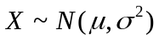,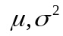均为未知，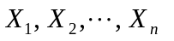为来自总体的样本。要求检验假设：（显著水平为）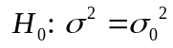，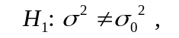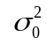为已知常数，检验问题的拒绝域为 。

2、设随机变量 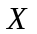 服从泊松分布，且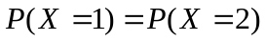， 则 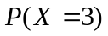＝ 。
3、 设，是两事件，如果满足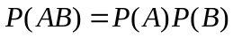，则与关系为 。
4、设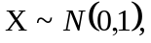 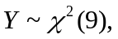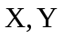相互独立，令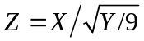，则服从的分布为 。
5、设随机变量与相互独立，且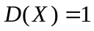、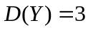，则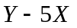的方差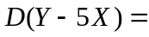 。
6、设二维随机变量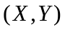的分布函数为：
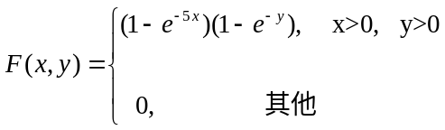
则随机变量的边缘分布函数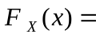 。
7、设是来自总体的样本（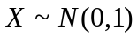），则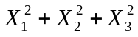服从的分布为 。
8、 设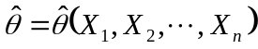是未知参数的估计量，若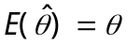，则称是参数的
。
9、设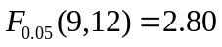，则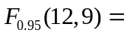 。
10、设为随机变量，且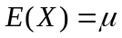，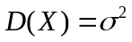，则对任意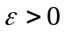，根据切比雪夫不等式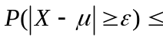 。
得 分
评分人
三、简答题（5个小题，每小题4分，共20分）

1. 设二维随机变量（X，Y）的概率密度函数为
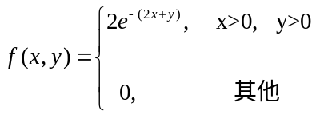
求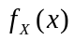。

2. 某电子设备制造厂所用的元件是由二家元件制造厂提供的。根据以往的记录有以下的数据：
元件制造厂 | 次品率 | 提供元件的份额
1 | 0.02 | 0.20
2 | 0.03 | 0.80
设这二家工厂的产品在仓库中是均匀混合的，且无区别的标志。在仓库中随机地取一只元件，求它是次品的概率。

3. 设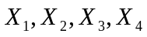是来自均值为θ的指数分布总体的样本，其中θ未知，设有估计量
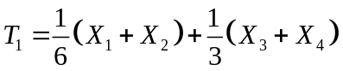， 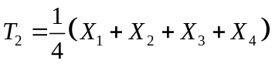
（1）证明 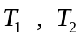 是θ的无偏估计量；（2）指出 哪一个更为有效。

4．在总体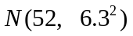中随机抽取一容量为36的样本，计算样本均值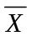落在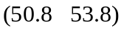区间的概率。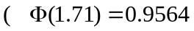，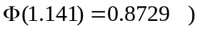

5. 设X为一离散型随机变量，其分布律为
X | -2 | -1 | 0 | 1 | 2
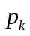 | 0.1 | 0.3 | 0.1 | 0.3 | 0.20
试求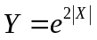的分布律。

得 分
评分人
四、计算题（3个小题，每小题10分，共30分）

- 设某种电子管的使用寿命服从正态分布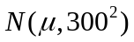，从中随机抽取16个进行检验，经计算其平均使用寿命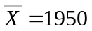小时，求的置信水平为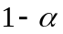的置信区间（=0.05，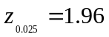）.

- 设总体X具有分布律
 | 1 | 2 | 3
 | 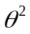 | 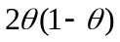 | 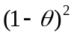

其中，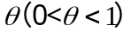为未知参数。已知取得了样本值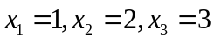，求的最大似然估计值。

3. 某种元件的寿命（以h计）服从正态分布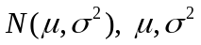均未知。现测得16只元件寿命的样本平均值 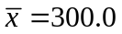和样本标准差 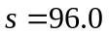，取显著性水平 ，问是否有理由认为元件的平均寿命大于225h? ( 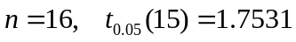)

得 分
评分人
五、证明题（10分）

设是两个随机变量，证明：

